Grupa PSB, 3-06-2014 r.

Superbrands - Grupa PSB w gronie najsilniejszych polskich marek

27 maja 2014 r., przedstawiciele świata biznesu, marketingu, kultury oraz show biznesu spotkali się w Warszawie na Gali Superbrands 2013/2014, by po raz kolejny wspólnie uczcić sukces najsilniejszych marek obecnych na rodzimym rynku. Created in Poland Superbrands to prestiżowa nagroda dedykowana markom, będącym dziełem „polskiej myśli brandingowej”.

Tegoroczna jubileuszowa Gala Superbrands ukoronowała 10-lecie projektu w Polsce. Przedstawiciele 46 najsilniejszych marek odebrali statuetki. Nagrodę honorową Superbrands otrzymał Prezydent RP Aleksander Kwaśniewski, a Agnieszka Holland i Roman Gutek nagrody specjalne Instytutu Adama Mickiewicza i Narodowego Centrum Kultury.

Nagrodę Created in Poland Superbrands w imieniu Grupy PSB odebrał Mirosław Lubarski – członek zarządu Grupy PSB S.A.

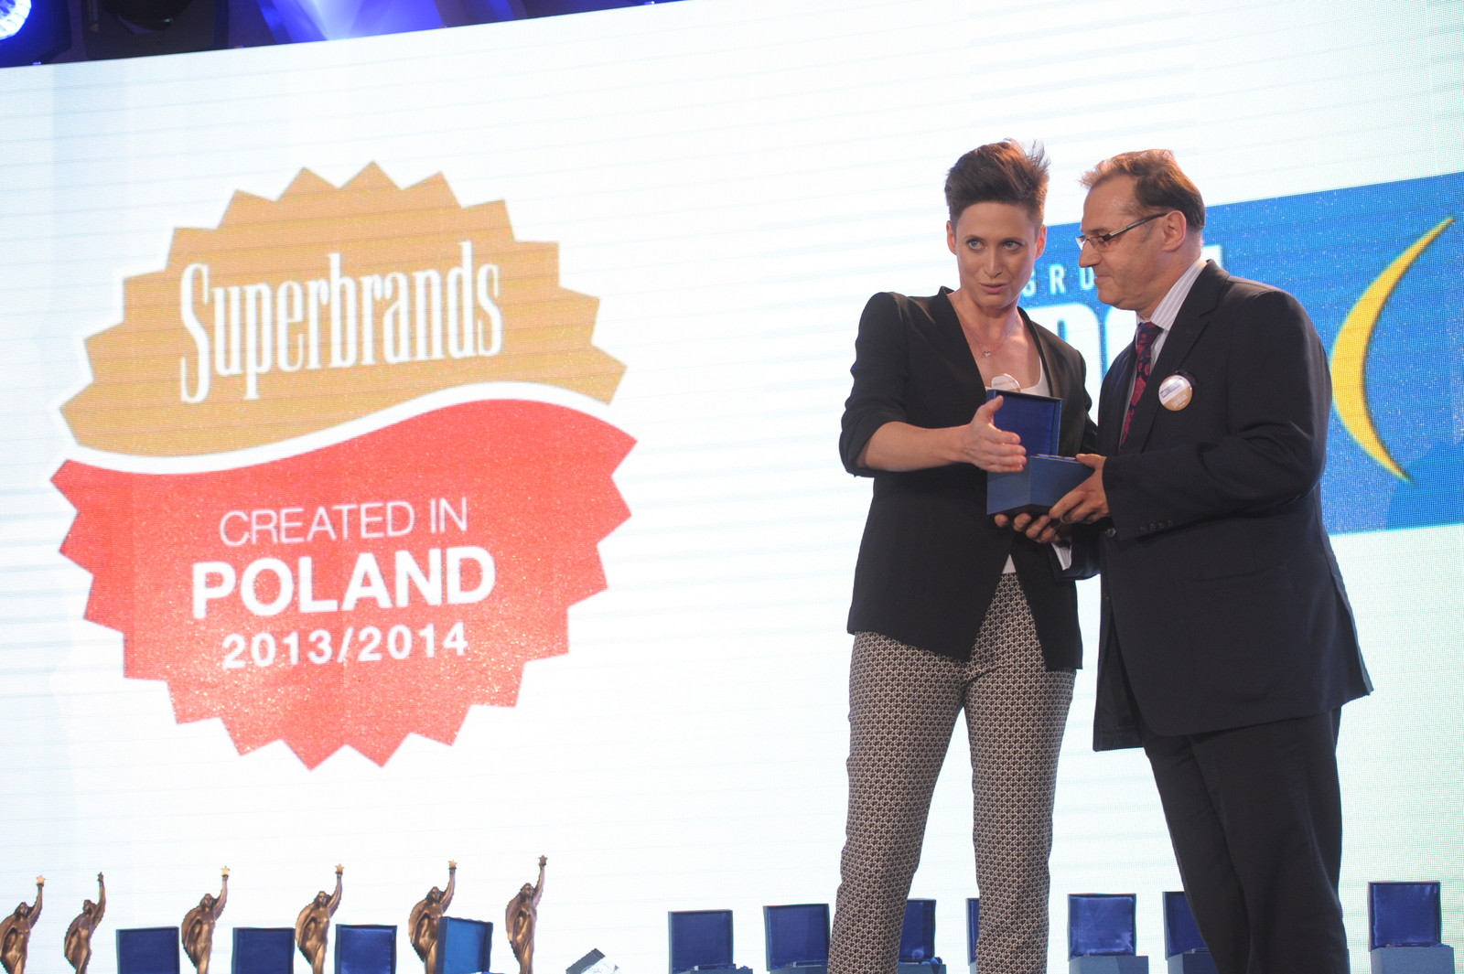 | 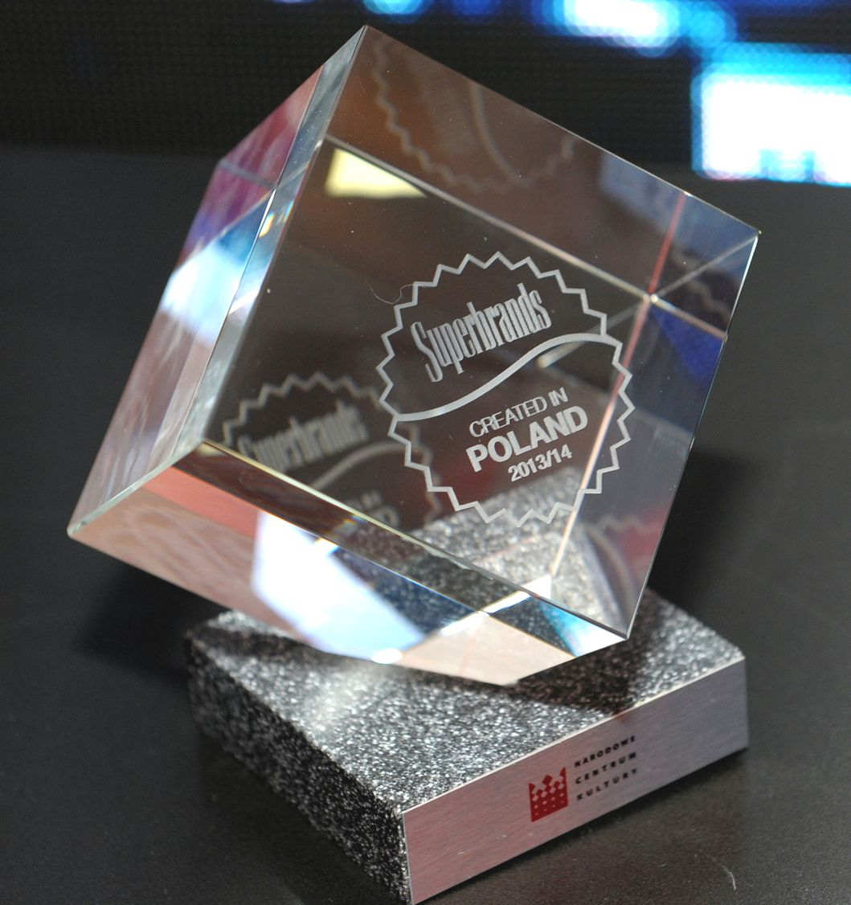

Mirosław Lubarski
Członek Zarządu
Grupa PSB S.A.

Grupa PSB
Grupa Polskie Składy Budowlane S.A. z siedzibą w Wełeczu k/Buska-Zdroju, działa na rynku od 16 lat, jest największą i najszybciej rozwijającą się siecią hurtowni materiałów budowlanych oraz marketów dom i ogród w Polsce. Obecnie Grupa zrzesza 331 małych i średnich, rodzinnych firmy z terenu całej Polski, które prowadzą handel w 428 składach budowlanych, w 168 marketach PSB-Mrówka oraz w 33 centrach handlowych PSB-Profi. W placówkach tych pracuje ponad 11 tysięcy osób.
Łączne przychody ze sprzedaży materiałów budowlanych składów, będących akcjonariuszami Grupy PSB S.A., na koniec 2013 r., osiągnęły pułap ok. 4,98 mld zł (wzrost o ponad 3% w stosunku do 2012 r.). Przychody Grupa PSB S.A. (centrali) w 2013 r. przekroczyły poziom 1,78 mld zł (wzrost o prawie 8%). Udział w krajowym rynku dystrybucji materiałów budowlanych szacowny jest na niemal 14%, a w rynku hurtowym ponad 27%. Markę Grupy PSB zna dzisiaj ok. 40% Polaków, zaś sieć sklepów PSB-Mrówka 33%.

